交付文档

## 分摊价格组成表

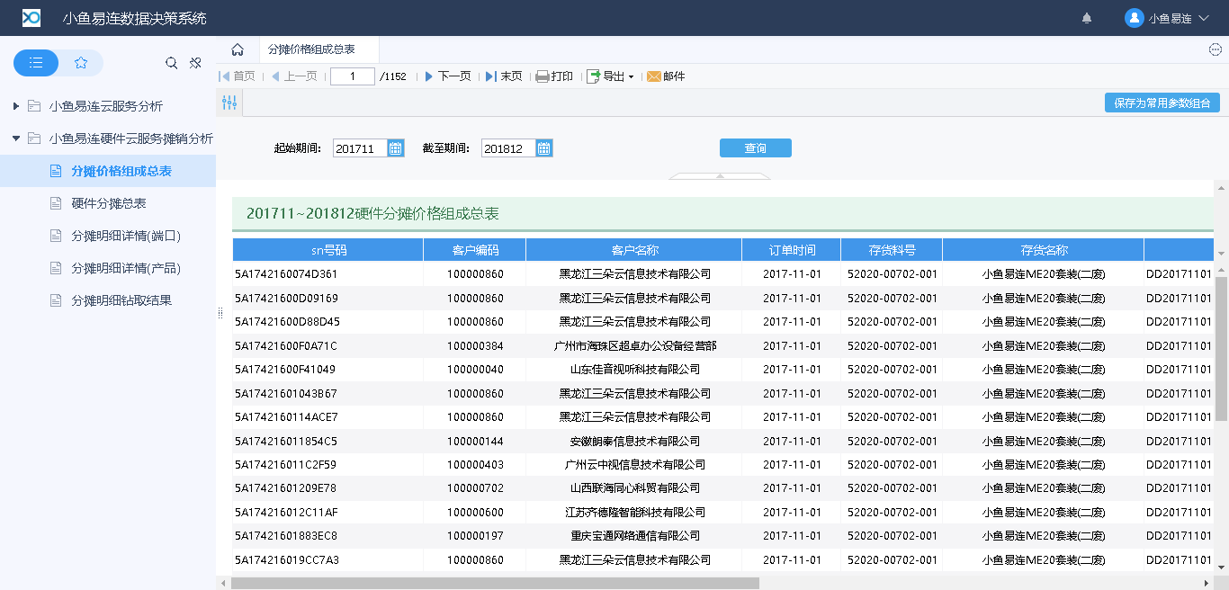

## 硬件分摊总表

可钻取到分摊明细详情（端口）和分摊明细详情（产品）。

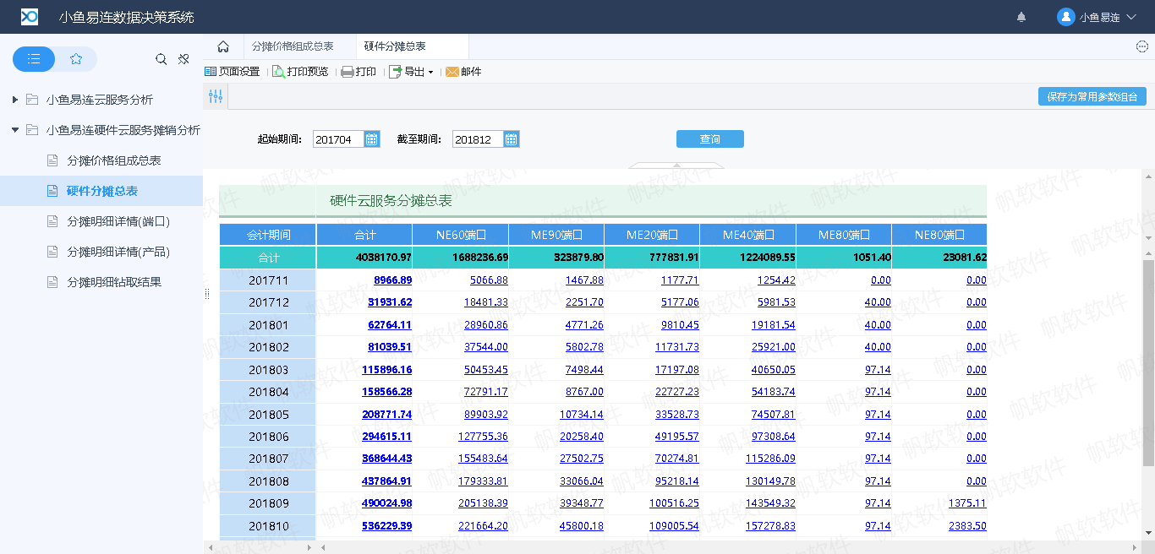

## 分摊明细详情（端口）

由总表合计列钻取而来，可向下钻取到分摊明细钻取结果。

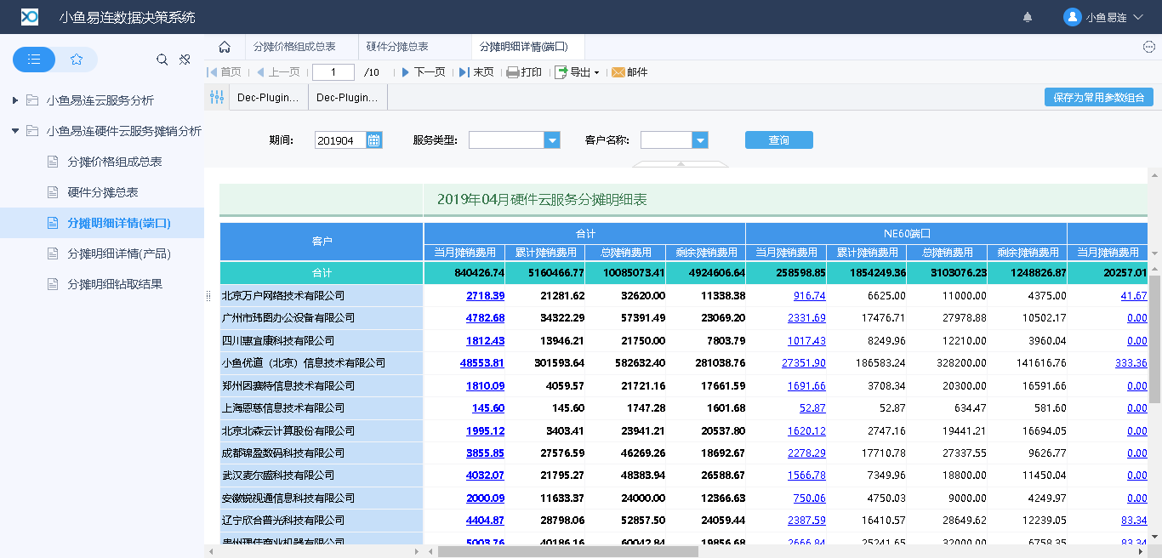

## 分摊明细详情（产品）

由总表中的端口列钻取而来，可钻取到分摊明细钻取结果

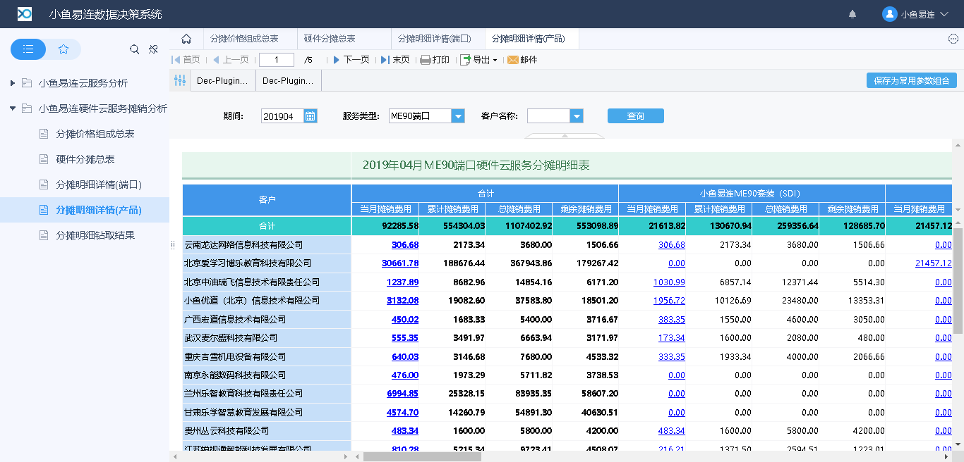

## 分摊明细钻取结果

